Kawane App 再実装用 詳細設計書
同等システムを構築するための画面・DB・業務ルール・実装手順
作成日: 2026年7月29日 / 対象: 現行 kawane-app

1. 結論
判定: 前回の配布用設計書だけでは、同じシステムを再実装するには情報が不足します。理由は、画面別の入出力、RPC/View、状態遷移、削除ルール、超過生産ルール、環境構築手順が概要止まりだからです。本書では、同等システムを作るために必要な実装情報を追加します。

- 本書の目的は、現行のkawane-appと同等の業務動作を再現できる粒度で、画面、API、DB、業務ルールを定義することです。
- UIの細部デザインや文言は現行画面を基準にしますが、業務上の正はDB設計、RPC、View、状態遷移ルールに置きます。
- ロット管理は実装済み部分と運用検証中の部分があるため、削除・履歴管理の仕様を明示して再実装時の迷いを減らします。

2. システムの目的と範囲
区分 | 内容
目的 | 注残を起点に、工程進捗、現場実績、計量、梱包、在庫、引当、出荷、外注、ロット追跡を一元管理する。
対象業務 | 受注登録、注残管理、受注別工程管理、進捗管理、デイリー生産予定、現場実績登録、計量登録、計量表出力、外注管理、出荷管理、ロット管理、各種マスタ、AI予測設定。
対象外 | 会計処理、原価計算、正式な材料入出庫管理、外部基幹システム連携、ユーザー権限の細分化。将来拡張の余地は残す。
基準データ | 受注はposts、工程はorder_processes、実績はproduction_results、ロットはlots、在庫はinventory_itemsを正とする。

3. 技術構成
領域 | 採用技術 / 設定 | 再実装時の注意
フロントエンド | Next.js 16.2.6 / React 19.2.4 / TypeScript / App Router | AGENTS.mdに従い、Next.jsの該当バージョンの仕様を確認してから実装する。
UI | CSS Modules、MUI、lucide-react、react-google-charts、共通レイアウト | 画面タイトルは原則中央配置。横長テーブルはドラッグスクロール対応。
DB | Supabase PostgreSQL / View / RPC | 登録・更新系の重要処理はRPCに寄せる。画面表示はViewを優先して参照する。
帳票 | jsPDF、jspdf-autotable、xlsx | 計量表出力、Excel/PDF/画像から休日取り込みなどで利用する。
実行 | npm run dev / npm run build / npm run lint | 環境変数は.env.localで管理する。Supabase URLとAnon Keyが必須。

4. システム構成図
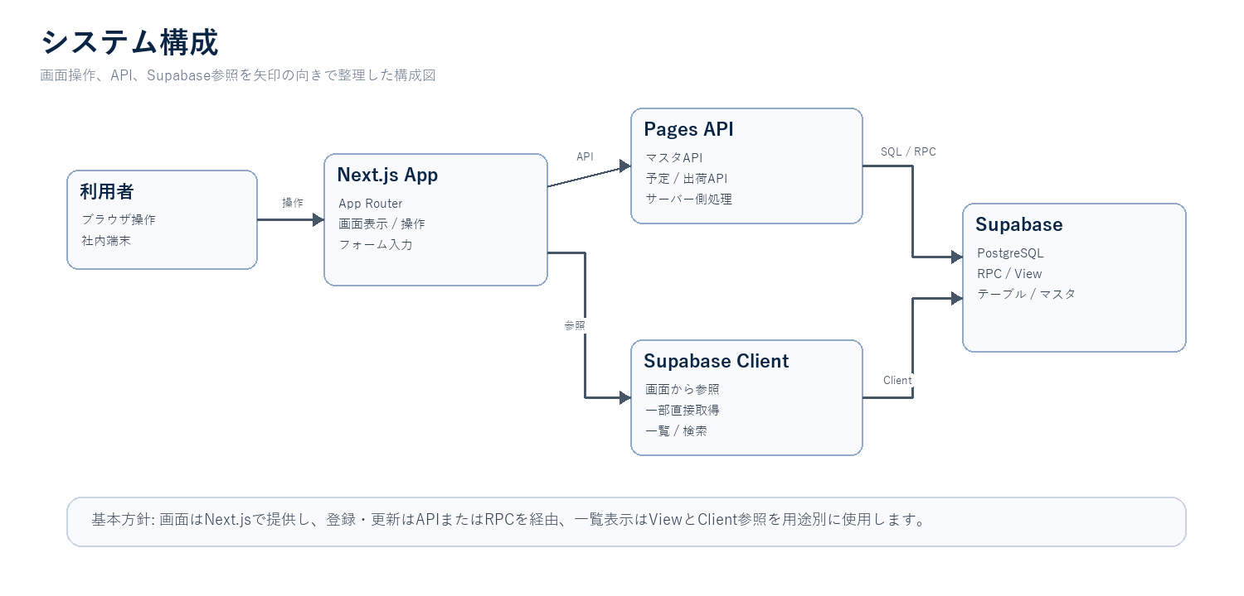

5. ER図

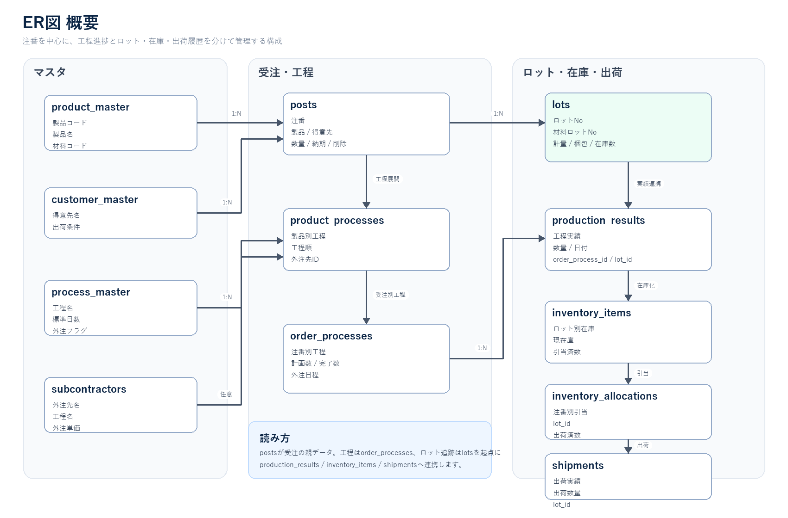

6. 画面一覧と責務
画面 | 主な責務 | 主な参照/更新先
トップ / 設定 | 各業務画面への導線、設定画面への導線。 | なし / 画面遷移中心
受注登録 | 注番、製品、得意先、数量、納期を登録する。CSV入力ボタンは将来拡張用として配置。 | posts、product_master、customer_master、create_order_processes_for_post
注残管理 | 有効注残の一覧、在庫引当、出荷、削除。削除済み、完了済み、全数出荷済みは作業画面から除外。 | v_posts_with_master、confirm_inventory_allocation、ship_inventory_for_post、soft_delete_order_post
受注別工程管理 | 注番ごとの工程確認、工程順の正規化、製品工程マスタからの同期。 | order_processes、v_order_processes_with_master、reorder_order_processes、sync_order_processes_from_product_master
進捗管理 | 進捗リストとガントチャートを表示。材料情報、今日線、出荷日線、AI予測を表示。 | v_post_process_progress、v_order_processes_with_master、ai_prediction_settings、holiday/calendar、line_master
デイリー生産予定 | 日別の対象工程、予定、残数、負荷を確認する。 | pages/api/daily-production、order_processes、production_schedules
現場実績登録 | 各工程の実績数量を登録。計量工程は専用画面へ誘導し、登録後はホームへ戻る。 | register_order_process_result、production_results、order_processes
計量登録 | 計量工程の実績登録、ロット番号の採番、材料ロットNo、計量数量を登録。 | lots、production_results、order_processes
梱包/包装 | 梱包実績登録時にロット別在庫を登録または加算する。 | register_order_process_result、inventory_items、lots
計量表出力 / 履歴 | 選択した計量データだけを帳票出力し、履歴を別画面で管理する。履歴は削除可能。 | production_results、v_production_results_with_master、delete_weighing_result
外注管理 | 外注工程の出し日、予定日、実績日、メモ、状態を管理。状態は日付から自動表示する。 | order_processes、subcontractors、v_order_processes_with_master
出荷管理 | 引当済み在庫から出荷実績を登録し、在庫と引当を減算する。 | shipments、inventory_allocations、inventory_items、ship_inventory_for_post
ロット管理 | ロット一覧、詳細履歴、削除済み一覧、復元、完全削除を管理する。 | v_lot_flow_status、soft_delete_lot、restore_deleted_lot、permanently_delete_lot
各マスタ | 製品、得意先、材料、工程、製品工程、外注先、休日、ライン能力、ユーザー、AI予測設定を管理。 | 各masterテーブル、ai_prediction_settings

7. 主要テーブル設計
テーブル | 役割 | 主要カラム | 主な関連
posts | 受注/注残の親データ。 | id, order_no, product_id, product_code, product_name, customer_id, customer_name, order_amount, delivery_date, completion_scheduled_date, lot_no, delete | product_master, customer_master, order_processes, lots, shipments
product_master | 製品マスタ。材料コードと得意先を持つ。 | id, product_code, product_name, standard, unit, material_code, customer_id | customer_master, material_master, product_processes
customer_master | 得意先マスタ。 | id, customer_name, shipping_conditions, note | posts, product_master
material_master | 材料マスタ。 | id, material_code, material_number, material_name, size, remaining_amount | product_master
process_master | 工程マスタ。工程名、標準日数、外注フラグを持つ。 | id, process_id/name, days, enabled, outsourcing | product_processes, subcontractors
subcontractors | 外注先マスタ。工程名と外注先を紐づける。 | id, name, process_name, cost, note | product_processes, order_processes
product_processes | 製品別工程マスタ。製品ごとの工程順を定義。 | id, product_id, process_master_id, process_name, process_order, subcontractor_id | product_master, process_master, subcontractors
order_processes | 受注別工程。進捗管理の正データ。 | id, post_id, product_id, process_name, process_order, planned_amount, completed_amount, actual_quantity, completed_date, subcontractor_id, outsource_sent_date, outsource_planned_date, outsource_returned_date, locked | posts, product_processes, subcontractors, production_results
production_results | 工程実績。工程別の履歴。 | id, post_id, schedule_id, order_process_id, lot_id, process_name, date, amount, created_at | order_processes, lots
lots | ロット追跡の親データ。1注番に複数ロット可。 | id, post_id, lot_no, material_lot_no, measured_amount, packaged_amount, inventory_amount, allocated_amount, shipped_amount, status, deleted, deleted_at | posts, production_results, inventory_items, inventory_allocations, shipments
inventory_items | ロット別在庫。 | id, lot_id, product_id, product_code, product_name, lot_no, current_stock, allocated_stock | lots, inventory_allocations
inventory_allocations | 注番別の在庫引当。 | id, post_id, inventory_item_id, lot_id, product_id, product_code, lot_no, allocated_amount, shipped_amount, confirmed_at | posts, inventory_items, shipments
shipments | 出荷実績。 | id, post_id, lot_id, product_id, order_no, lot_no, scheduled_date, delivery_date, order_amount, quantity | posts, lots, inventory_allocations
production_schedules | 生産予定。旧予定情報との互換も含む。 | id, post_id, order_no, product_id, plan_amount, press_completed_amount, shipping_scheduled_start/end | posts, product_master
ai_prediction_settings | AI予測の全体共通設定。 | id='global', enabled, target_outsource_delay, target_shipping_delay, target_line_load, strength, use_* | 進捗管理/ガントチャート

8. View設計
View | 用途 | 再実装時の使い方
v_posts_with_master | 注残一覧の表示用。製品/得意先/状態/予定情報を統合。 | 作業画面は有効注残だけを表示する。delete=true、最終工程完了、全数出荷済みは通常一覧から除外。
v_product_master_with_customer | 製品マスタに得意先名を付与。 | 製品一覧と製品選択プルダウンで利用。
v_product_processes_with_master | 製品工程に工程マスタ、得意先、外注先を付与。 | 製品工程マスタ、工程同期、外注先候補表示で利用。
v_order_processes_with_master | 受注別工程にマスタ名、進捗率、外注情報を付与。 | 進捗管理、現場実績、外注管理、ガントチャートの主参照元。
v_production_results_with_master | 実績に注番、製品、得意先、工程名を付与。 | 実績管理、計量表出力、履歴表示で利用。
v_production_schedules_with_master | 生産予定にマスタ情報を付与。 | デイリー予定、出荷予定、既存画面互換で利用。
v_inventory_items_with_master | 在庫に製品/得意先情報と使用可能在庫を付与。 | 在庫一覧、引当候補、出荷前確認で利用。
v_inventory_allocations_with_master | 引当に注番/製品/得意先情報を付与。 | 出荷管理、引当状況確認で利用。
v_shipments_with_master | 出荷実績に注番/製品/得意先情報を付与。 | 出荷履歴、ロット詳細履歴で利用。
v_post_process_progress | 注番単位の工程進捗集計。 | 進捗リストとガントチャートで利用。
v_lot_flow_status | ロット別の計量、梱包、在庫、引当、出荷、残数、削除状態を集約。 | ロット管理一覧、詳細、削除済み一覧の主参照元。

9. RPC設計
RPC | 引数 | 処理内容 | 重要ルール
create_order_processes_for_post | p_post_id uuid | 受注登録後、製品工程マスタから受注別工程を生成。 | 工程順は1から連番。重複工程順は作成しない。
sync_order_processes_from_product_master | p_post_id uuid | 既存注番に対して製品工程マスタの内容を再同期。 | 必要に応じて工程順を正規化。
normalize_order_process_sequence_for_post | p_post_id uuid | 受注別工程の工程順を1から連番に正規化。 | ガントチャート、次工程判定の前提。
reorder_order_processes | 工程ID配列等 | 画面で並び替えた工程順を保存。 | 同一注番内で一意なprocess_orderを維持。
register_order_process_result | p_order_process_id, p_schedule_id, p_date, p_amount, p_lot_id, p_allow_overproduction | 工程実績を登録し、order_processes.completed_amountとproduction_resultsを更新。梱包工程では在庫とlotsも更新。 | 第1工程は超過生産許可時に注文数超過可。第2工程以降は前工程の実績数まで登録可。梱包は選択ロットの未梱包数量まで。
confirm_inventory_allocation | p_post_id uuid | 在庫を注番へ引当。inventory_items.allocated_stockとinventory_allocationsを更新。 | 既存引当がある注番は二重引当不可。使用可能在庫がない場合はエラー。
ship_inventory_for_post | p_post_id uuid, p_quantity integer | 引当済み在庫から出荷し、shipmentsを作成し、在庫/引当を減算。 | 出荷数量は引当数量と注残数量を超えない。
soft_delete_order_post | p_post_id uuid | 注残を論理削除し、関連作業データを削除/整理。 | 通常一覧から除外する。必要な履歴は業務ルールに従う。
delete_weighing_result | 対象ID | 計量表出力履歴/計量結果を削除。 | 帳票履歴の整理用途。
soft_delete_lot | p_lot_id uuid | ロットを削除済みにする。 | 通常ロット一覧から除外し、削除済み一覧に表示。
restore_deleted_lot | p_lot_id uuid | 削除済みロットを復元。 | deleted=false、deleted_at/deleted_reasonをクリア。
permanently_delete_lot | p_lot_id uuid | 削除済みロットと関連する実績/在庫/引当/出荷を物理削除。 | 削除済みロット一覧からのみ実行する。通常ロットは直接完全削除不可。

10. 業務フロー
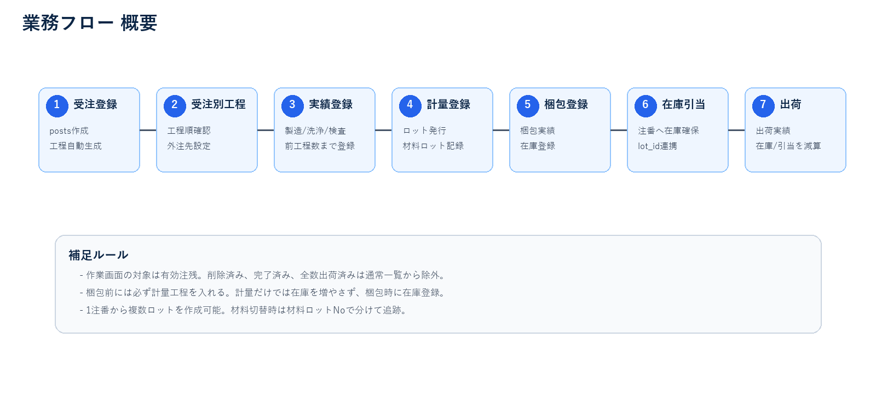
- 受注登録画面でpostsを登録し、製品工程マスタからorder_processesを作成する。
- 受注別工程管理で工程順、外注工程、予定を確認する。工程順はガントチャートと次工程判定の基準になる。
- 現場実績登録で第1工程から順に実績を登録する。第1工程は超過生産を許可できる。
- 計量工程は専用の計量登録画面で登録し、lotsを発行する。1注番から複数ロットを発生させることができる。
- 梱包/包装工程を登録すると、選択ロットのpackaged_amountとinventory_amountを更新し、inventory_itemsへ在庫登録する。
- 注残管理で在庫引当を行い、出荷管理で出荷実績を登録する。
- ロット管理でロットの状態、時系列履歴、削除済みロット、完全削除を管理する。

11. 重要な業務ルール
分類 | ルール
有効注残 | 作業画面に表示する基準はposts。削除済み、最終工程完了済み、全数出荷済みの注残は通常一覧から除外する。
工程順 | 製品工程マスタと受注別工程の工程順は1から連番。ガントチャート、次工程判定、計量前チェックの前提。
超過生産 | 第1工程は超過生産を許可できる。第2工程以降は直前工程の実績数まで登録可能。計量工程専用の超過チェックボックスは不要。
計量 | 梱包前には必ず計量工程を入れる。計量登録でロット番号を発行し、材料ロットNoと計量数量を記録する。
複数ロット | 1注番から複数ロットが発生可能。材料切替などで材料ロットNoを分けて登録する。
梱包と在庫 | 梱包/包装工程の実績登録時にのみ在庫を増やす。計量だけではinventory_items.current_stockを増やさない。
外注状態 | 出し日なし=未出し、出し日あり=外注中、実績日あり=戻り済み。状態は表示のみでプルダウンは廃止。
出荷 | 出荷は引当済み在庫を基準に行う。出荷時にinventory_items.current_stockとallocated_stockを減算する。
ロット削除 | 通常削除はsoft_delete_lotで論理削除。完全削除は削除済みロット一覧からpermanently_delete_lotで実行する。
AI予測 | 設定は全体共通。外注遅延、出荷遅延、ライン負荷を対象にし、余裕度と補正要素をガント予測へ反映する。

12. ガントチャート仕様
- ガントチャートは、実績済み工程と残り工程の完了日予測を表示する。
- 青線は今日の日付、赤線は出荷日を示す。
- 表示する材料情報は、材番、材料、サイズを基本項目とする。
- 工程の所要日数は工程マスタの標準日数とライン能力設定を基準にし、休日マスタを考慮して営業日ベースで予測する。
- AI予測が有効な場合は、ライン稼働率、過去実績、外注工程、休日、現在の遅れ、工程ごとの平均遅延を補正要素として利用できる。

13. マスタ設計
マスタ | 入力項目 | 関連する画面/処理
製品マスタ | 製品コード、製品名、得意先、材料コード、単位等。 | 受注登録、進捗管理、ガントチャート、製品工程マスタ。
材料マスタ | 材料コード、材番、材料名、サイズ、残量。残量は電卓方式入力。 | 製品マスタ、ガントチャート、将来の材料管理。
工程マスタ | 工程名、標準日数、外注フラグ、有効フラグ。 | 製品工程マスタ、ガントチャート、外注先候補。
製品工程マスタ | 製品、工程名、工程順、外注先。工程名は工程マスタから選択。 | 受注登録後の受注別工程生成。
外注先マスタ | 外注先名、工程名、単価、備考。 | 工程マスタで外注にチェックがある工程の候補として表示。
休日マスタ | 日付、名称、種別。会社カレンダーのExcel/PDF/画像取り込みに対応。 | ガントチャート、AI予測、営業日計算。休日のみ表示、編集可能。祝日名称は自動入力。
ライン能力設定 | ライン/工程ごとの能力値。数値は電卓方式入力。 | ガントチャート、デイリー予定、AI予測。外注工程は通常ライン能力の対象外だが、外注リードタイムは工程マスタ/外注情報で扱う。
AI予測設定 | 使用有無、予測対象、余裕度、補正要素。 | 進捗管理/ガントチャートの完了予測。

14. API設計
API | 用途 | 主なDB操作
/api/daily-production | デイリー生産予定の取得。 | order_processes、production_schedules、posts、マスタ系Viewを参照。
/api/production-schedules | 生産予定の取得/登録/更新。 | production_schedules、posts、product_master。
/api/processes | 工程情報取得。 | process_master、order_processes。
/api/results | 実績情報取得。 | production_results、v_production_results_with_master。
/api/shipments | 出荷予定/実績取得。 | shipments、inventory_allocations。
/api/lots | ロット情報取得。 | lots、v_lot_flow_status。
/api/masters/product-processes | 製品工程マスタ取得/更新。 | product_processes、v_product_processes_with_master。
/api/masters/subcontractors | 外注先マスタ取得/更新。 | subcontractors。

15. 再実装手順
- Next.js、TypeScript、Supabase Client、CSS Modulesを使うプロジェクトを作成する。
- .env.localにNEXT_PUBLIC_SUPABASE_URL、NEXT_PUBLIC_SUPABASE_ANON_KEYを設定する。
- Supabaseに基礎テーブルを作成し、migrations配下のSQLを日付順に適用する。
- product_master、customer_master、material_master、process_master、subcontractors、product_processesを先に実装する。
- 受注登録とcreate_order_processes_for_postを実装し、受注登録時にorder_processesが作成されることを確認する。
- 受注別工程管理、現場実績登録、register_order_process_resultを実装する。
- 計量登録でlotsとproduction_resultsを作成し、梱包工程でinventory_itemsへ在庫登録する。
- 在庫引当、出荷、ロット履歴、削除済みロット一覧を実装する。
- 進捗管理とガントチャートを実装し、休日、ライン能力、AI予測設定を完了日予測へ反映する。
- テストSQLと画面操作で、受注登録から出荷、削除、ロット追跡までの一連動作を検証する。

16. 検証観点
観点 | 確認内容
受注登録 | postsが作成され、order_processesが製品工程マスタ件数分作成される。工程順は1から連番。
工程実績 | 第1工程の超過生産、第2工程以降の前工程実績上限、外注工程の例外許可が正しく動く。
計量 | 1注番複数ロット、材料ロットNo別管理、計量のみでは在庫が増えないことを確認。
梱包 | 梱包実績がlots.packaged_amountとinventory_items.current_stockへ反映される。
在庫/出荷 | 引当、出荷、在庫減算、引当済み数減算、全数出荷後の通常一覧除外を確認。
ロット | 通常一覧、詳細履歴、削除済み一覧、復元、完全削除が動く。
外注 | 日付入力から未出し/外注中/戻り済みが自動表示される。
ガント | 今日線=青、出荷日線=赤、材料情報、休日、AI予測補正が表示される。
マスタ | 工程マスタの外注フラグにより、製品工程マスタで外注先候補が正しく表示される。

17. 既知の注意点と今後の拡張
- ロット管理は削除・履歴・完全削除まで実装済みだが、運用前に実データ量、削除権限、履歴保持期間を確認する。
- 材料管理は現時点ではマスタ情報と残量管理が中心。将来、材料入庫、材料引当、材料消費実績へ拡張する場合は、material_transactionsのような履歴テーブル追加を推奨する。
- AI予測は全体共通設定。将来、製品別、ライン別、外注先別の重みを持たせる場合は、設定テーブルの階層化が必要。
- RLSは一部テーブルで未有効の状態がある。正式運用前に認証方式、管理者権限、現場ユーザー権限に応じたRLS方針を確定する。

18. 必須ファイル/ディレクトリ
場所 | 内容
app/ | App Routerの画面。業務画面、マスタ画面、共通コンポーネントを配置。
pages/api/ | Pages API。日別予定、予定、工程、実績、ロット、出荷、マスタ補助APIを配置。
supabase/migrations/ | DB定義、View、RPC、制約、業務ルールのSQL。日付順に適用する。
supabase/checks/ | 運用テスト、スモークテスト、デモデータ投入SQL。
docs/ | 仕様書、設計書、ロット再設計メモ、生成図。

